**Glace à la vanille maison (sans sorbetière)**

Kg en 3 Mois et Je n'ai rien Repris !  
[www.artichaut-forte.fr/](http://www.googleadservices.com/pagead/aclk?sa=L&ai=CB6dwJnEjUpK0NsKh8AOMrYEYg4Hg0gS7woi5ZMCNtwEQASDnmpwFUMqlnaT______wFg-8GNg7QKoAHFovbYA8gBAakCk0s99cootj6oAwGqBMkBT9C8UzRbt1hDsG3YoDxEwd6ECSddwJ4x1N5LELZQ8uKIgPusicxdoDv-gzXiQl5tLlMsyv2bhLeo2ZwSzJtBgutFR_jRLC83ScvDpG3puQuRtMRH4iVEqtWJjDZY30Keed1UCIiUjGcd8ZoxtYKYyQa9zebH1WMQQThJbvGP7JMTH90md2LnRzOVWZQ6FFttyWLZnl2V5jgfYorYrroAPIksy8veLlyVyd8w_j35GcBlrZn-5emH_uiWVjMzWYE-Kexmyqf1MthGiAYBgAej3Ykn&num=1&cid=5GgqjHsmxglr5hU6AFd0w9CC&sig=AOD64_0Uy8B_cPA8KZJstAOk0yeSsmmzEA&client=ca-pub-5852466821056085&adurl=http://www.artichaut-forte.fr/artichaut-mincir-accueil/)

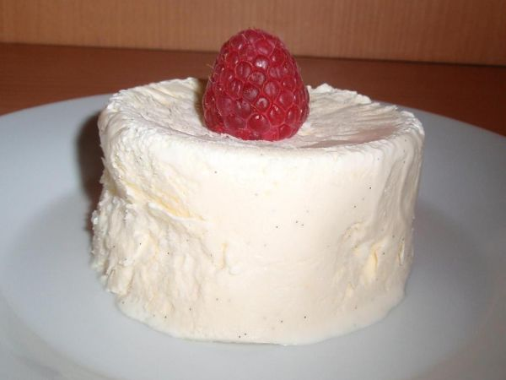**Type de recette:** Dessert  
**Nombre de parts:** 6  
**Temps de préparation:** 10 Minute(s)  
**Temps de cuisson:** 0 Minute(s)  
**Difficulté:** Très Facile

**Ingrédients:**

250 ml de crème entière liquide  
  
6 cuillères à soupe de sucre  
  
2 œufs  
  
1 gousse de vanille

**Préparation:**

Etape 1 Battre les jaunes d'œufs, 5 cuillères à soupe de sucre et les graines d'une gousse de vanille.

Etape 2 Monter la crème liquide en chantilly puis l’incorporer à la préparation.

Etape 3 Battre les 2 blancs d’œufs en neige, avec 1 cuillère à soupe de sucre.

Etape 4 Bien mélanger à la préparation précédente puis verser le tout dans un récipient.

Etape 5 Réserver au congélateur toute une nuit.

